Grunddataprogrammets delaftale 1 om effektiv ejendomsforvaltning og genbrug af ejendomsdata under den Fællesoffentlige Digitaliseringsstrategi 2012 – 2015

Ejendomsdataprogrammet - Matriklen
Løsningsarkitektur - Bilag C Processer

Version: 0.1
Status: Udkast
Oprettet: 29. april 2013

Dokument historie
Version | Dato | Beskrivelse | Initialer
Indholdsfortegnelse
1. Indledning 3
1.1 Dokumentets formål 3
1.2 Dokumentets sammenhæng til øvrige dokumenter 3
1.3 Læsevejledning 4
2. Overblik 5
2.1 Baggrund 5
2.2 Grunddata processer 5
2.3 <XXX> processer 5
2.4 Aktører 5
3. Grunddata processer 6
3.1 Proces <XXX> 6
4. <XXX> processer 7

Indledning

Dokumentets formål
Dokumentet tjener to hovedformål:
- For at sikre at ejendomsdataprogrammet forretningsmæssigt og arkitekturmæssigt hænger sammen på løsningsniveau – inden større udviklingsprojekter igangsættes – udarbejdes der ift. de tre grunddataregistre – Matrikel, BBR og Ejerfortegnelse – en løsningsarkitektur, som kvalitetssikres i sammenhæng.
Dokumentet her beskriver Matriklens løsningsarkitektur til brug for denne tværgående kvalitetssikring.
- Derudover danner løsningsarkitekturen rammerne for kravspecificering og udvikling hhv. tilpasning af Matrikel løsning til Ejendomsdataprogrammet.

Dokumentets sammenhæng til øvrige dokumenter
NB! Nedenstående figur tilrettes den konkrete kontekst.

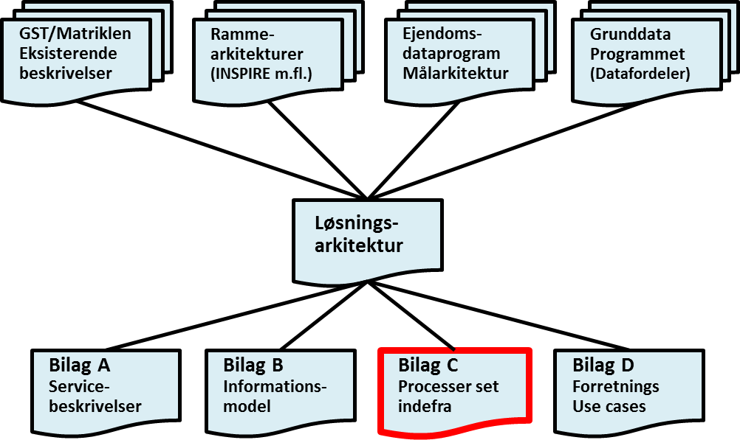
Figur 1. Løsningsarkitekturens sammenhæng til andre dokumenter.
Løsningsarkitekturen er opbygget af et hoveddokument og fire underbilag.
Dokumentet her udgør løsningsarkitekturens underbilag C – Processer (set indefra).

Rammerne omkring løsningsarkitekturen kommer primært fra fire kilder:
- Grunddataprogrammet, som har udstukket rammerne for den overordnede løsningsarkitektur – herunder krav om udstilling af grunddata via Datafordeleren. Grunddataprogrammet har også udstukket rammer ift. en fællesoffentlig datamodel og dertil hørende standarder.
- Ejendomsdataprogrammet, som gennem en målarkitektur og tilhørende bilag har udstukket rammerne for ejendomsdata som grunddata.
- Rammearkitekturer – skal uddybes ift. den konkrete kontekst.
- GST/Matriklen - Eksisterende beskrivelser - skal uddybes ift. den konkrete kontekst.

Læsevejledning
Udover dette indledende kapitel indeholder dokumentet følgende kapitler:
<Nedenstående skal tilpasses det konkrete indhold>
- Kapitel 2 – Overblik
Indeholder en beskrivelse af hvilke processer der er medtaget i løsningsarkitekturen, sammenhængen til målarkitekturen og forhold, eksempelvis i organisationen, som har betydning for processerne. Desuden beskrives sammenhængen til målarkitekturens processer set ude fra og andre processer som er relevante for løsningen, men som ikke er omfattet af grunddataprogrammets målarkitektur. Endelig gives der et overblik over de involverede aktører.
- Kapitel 3 – Grunddata processer
Indeholder en nedbrydning af hver af de processer fra målarkitekturen, som er relevante for løsningen. Processerne nedbrydes i aktiviteter og beskrives dels i et BPMN diagram og dels i en beskrivelse af de enkelte aktiviteter.
- Kapitel 4 – <XXX> processer
Indeholder en beskrivelse af processer, som er relevante for løsningen, men som ikke er omfattet af grunddataprogrammets målarkitektur. Beskrivelsen svarer til Kapitel 3.

Overblik

Baggrund
<Her beskrives baggrunden for udarbejdelsen af procesbeskrivelserne, eventuelle valg der er foretaget, mht. hvilke processer der er beskrevet på dette niveau.
Eventuelle forudsætninger, f.eks. hvis der er tale om to-be processer, som forudsætter ændringer i organisation eller arbejdsopgaver.
Forhold i organisationen eller omverdenen der påvirker processerne, herunder eventuelt overordnet beskrivelse af involverede aktører.>

Grunddata processer
<Her skabes en kobling til målarkitekturens ”processer udefra”. Hvilke processer set udefra der åbnes her og beskrives som ”processer indefra”>

<XXX> processer
<Her skabes en oversigt/kobling til andre processer inden for forretningsområdet.
Er der f.eks. beskrevet en række processer i forvejen i forbindelse med et tidligere arbejde, henvises hertil med en kort oversigt.
Kun processer af relevans for løsningsarkitekturen medtages.>

Aktører
<Her kan de involverede aktører listes, med en kort beskrivelse af deres rolle.>

Grunddata processer

Proces <XXX>
Der laves et afsnit for hver af de nedbrudte processer set udefra.

<Her indsættes eller henvises til de BPMN diagrammer der beskriver processen set indefra.
En proces set udefra kan nedbrydes i en eller flere diagrammer.>

Hver af processens aktiviteter beskrives i nedenstående skabelon.

Aktivitetsnavn
Aktør:
Formål:
Beskrivelse: | Uddybende beskrivelse af begrebet
Forløb:
Startbetingelse:
Slutresultat:
Involverede begreber:
Beskrevet af: | Initialer og dato

<XXX> processer
Her anvendes samme struktur som ved Grunddata processer.

